Ejercicio 4: Evaluar las siguientes expresiones aritméticas, para lo cual indicar en el caso de las variables, el valor indicado. Luego escribirlas como expresiones algebraicas.

a) b ^ 2 – 4 \* a \* c

b = 3

a=2

c=1

3 ^ 2 – 4 \* 2 \* 1

9 - 8

1

Resultado = 1

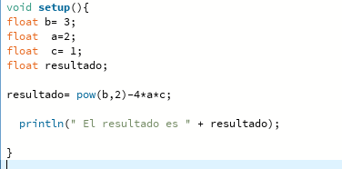

expresión algebraica

𝑏 2 -4.a.c

b) 3 \* X ^ 4 – 5 \* X ^ 3 + X 12 – 17

X= 2

3\*16 - 5 \* 8 + 24 - 17

48 - 40 + 24 - 17

15

Resultado = 15

expresión algebraica

3X^4 - 5X^3 + 12X - 17

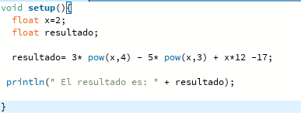

c) (b + d) / (c + 4)

b= 2

d= 4

c= 1

(2+4)/ (1+4)

6/5

1.2

resultado = 1.2

expresión algebraica

(b+d)/(c+4) = (b+2)/(c+4)

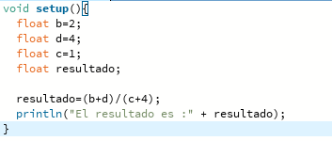

d) (x ^ 2 + y ^ 2) ^ (1 / 2)

x =3

y=4

(3^2 + 4 ^ 2) ^ (½)

(9 +16 ) ^ (½)

(25) ^ (½)

√25

5

expresión algebraica

√x2+y2

